Муниципальное общеобразовательное учреждение
«Основная общеобразовательная школа № 57»
Ленинского района г. Саратова

Научно–исследовательская работа:

Сотовый телефон на благо человечества

Выполнили:
Лаштур Денис,
обучающийся 9б класса
Руководитель:
Морозова Ольга Васильевна,
учитель физики

САРАТОВ
2012

Содержание
Стр.
Введение ……………………………………………………………………….. 2 | 2
Из истории изобретения мобильного телефона……………………………… 3 | 3
Эксперимент №1 «Телефон на подводной лодке?»…. ………………. …… 4 | 4
Эксперимент №2 «Телефон в сплошном металлическом здании………….. 4 | 4
Эксперимент №3 « Телефон под толщей снега»……………………………… 5 | 5
Эксперимент №4 « Телефон под землёй» .……………………………………. 6 | 6
Эксперимент №5 «Измерение уровня излучения сотового телефона»……. 6 | 6
Социологический опрос: « Телефон: прогресс или регресс?» ………………. 7-8 | 8
Заключение………………………………………………………………………. 9 | 1
Используемая литература и Интернет – ресурсы……………………………... 10 | 1
Приложение …………………………………………………………………….. 11 | 1

Введение
Сотовый телефон стал неотъемлемым атрибутом современной жизни. Свою жизнь без мобильника уже не мыслят не только деловые люди, но и простые домохозяйки, даже дети. Очень сложно удивить трубкой, ведь «сотик», как называют его многие, шагает по жизни вместе с нами и вряд ли в ближайшее время станет легендой. Возможно, кто-то может сказать, что о сотовом телефоне написано много статей и что эта тема не актуальна. Действительно, в интернете масса информации. Мы постоянно слышим разговоры о том, что длительное использование телефона, якобы, негативно сказывается на здоровье человека, но исследователи так и не пришли к единому мнении; производители неустанно рекламируют свою продукцию. Но ведь за последние годы телефон из игрушки и мерила богатства превратился в обычный рабочий инструмент, каким он и должен быть. В школе на уроках физики в 9 классе впервые рассматривается вопрос о развитии сотовой связи. На мой взгляд, учебник недостаточно освещает эту тему. Например, мне интересно знать о принципах сотовой связи, свойствах э/м волн и причинах, влияющих на её качество. В каких случаях можно рассчитывать на устойчивую надежную связь, а именно, в ситуациях, угрожающих жизни человека, когда срочно нужна помощь. Можно ли дозвониться, находясь под снежным завалом в горах или под землей? Или с подводной лодки? Меня очень волнует вопрос: К чему приведет тотальная телефонизация: к прогрессу общества или, всё же, к регрессу? Я решил провести исследование, поставив перед собой следующие цели:
- познакомиться с историей изобретения сотового телефона;
- изучить свойства э/м волн, используя сотовый телефон;
- выявить причины некачественной сотовой связи и найти им научное объяснение
- изучить общественное мнение о значимости телефона в жизни человека среди учащихся 5-9 классов своей школы;
Для достижения целей я поставил следующие задачи:
- обобщить информацию об истории изобретения сотового телефона;
- провести эксперимент со своим телефоном;
- провести социологическое исследование среди учащихся школы.

История изобретения мобильного телефона
Мы живем в третьем тысячелетии, когда понятие «технология» прочно вошло в различные сферы жизнедеятельности человека: в политику, промышленность, сельское хозяйство, медицину, образование, быт человека. За техническими новшествами, доказывают ученые, будущее, ведь именно то общество, которое использует современные технологии, достигает прорыва, совершенствования и прогресса. 9 сентября 2011 года в России отмечали 20-летие возникновения сотовой связи. Официальным днем рождения сотовой телефонной связи считается 3 апреля 1983 года, когда Мартин Купер глава подразделения мобильной связи американской компании Motorola, совершил первый в мире звонок по мобильному телефону. телефона, похожего на кирпич.(25x5x5cм) приложение 1 .Однако это событие было результатом длительного процесса, начавшегося еще в ХIХ веке. С момента создания новой технологии связи и до момента получения разрешения на ее коммерческое использование прошло 37 лет!!! Ни одна другая современная технология так долго не пробивалась к потребителю. Motorola первой начала массовый выпуск мобильных телефонов и на долгое время стала законодателем мод в мире беспроводной телефонной связи. 6 марта 1983 года был выпущен первый в мире коммерческий портативный сотовый телефон. Телефон весил 794 грамма и имел размеры 33x4,4x8,9 см. В 1957 году Л.И. Куприянович (СССР) создал экспериментальный образец мобильного телефона ЛК-1 весом 3 кг и базовую станцию к нему, связанную с ГТС. 9сентября 1991года в России появился первый оператор сотовой связи — ЗАО «Дельта Телеком». Цена телефона Mobila - MD 59 NB2 (весом около 3 кг) с подключением составляла около $4000. Минута разговора стоила около $1.На улице Комиссара Смирнова вступила в строй построенная специально для радиотелефонной системы правительственной связи «Алтай» радиовышка. Ее возведение велось в конце 1970-х годов. Первый символический звонок по сотовому телефону осуществил 9 сентября 1991 года мэр Санкт-Петербурга Анатолий Собчак мэру Сиэтла Норману Райсу. приложение 2
Эксперимент №1
Будет ли сотовый телефон принимать сигнал, находясь на подводной лодке?
Для проведения этого эксперимента я придумал модель подводной лодки, поместив телефон в пластиковую банку. Затем опустил её вместе с телефоном в прорубь на реке, привязав к верёвке. После этого позвонил на телефон, находящийся в воде на глубине 2м. Телефон не принимал сигнал, система выдавала ответ, что «абонент находится вне зоны действия сети». Поэтому можно сделать выводы, что на подводной лодке сотовый телефон не используется как средство связи. Волны данного диапазона экранируются корпусом подлодки.
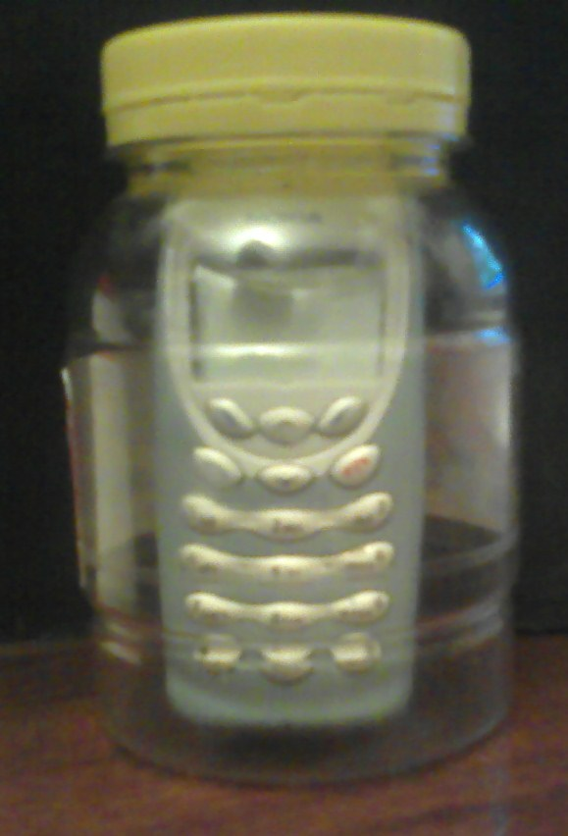 Рис.1 Модель подводной лодки.

Эксперимент №2
Сотовый телефон в металлическом здании
Моделью сплошной металлической комнаты в данном эксперименте стала толстостенная алюминиевая кастрюля. Помещённый в неё телефон не принимает сигнал. Это явление также можно объяснить экранизацией э\м волн данного диапазона. Поэтому, если человек находиться в металлическом здании, то дозвониться с телефона будет невозможно. В данной ситуации не стоит рассчитывать на своего «друга».
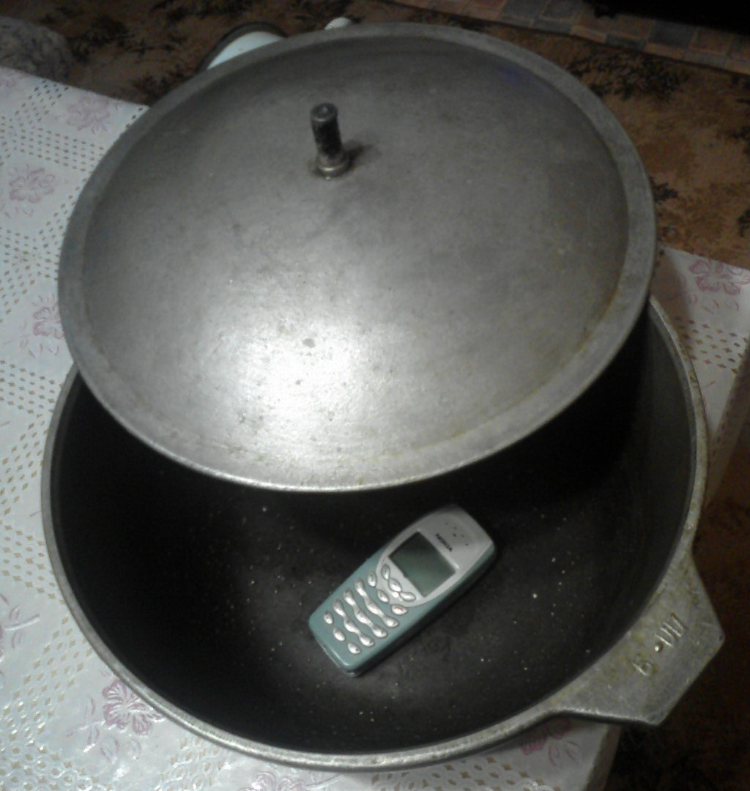
Рис.2 Телефон в сплошном металле.

Эксперимент №3
Сотовый телефон под толщей снега

Как ни печально, но статистика показывает, что ежегодно в горах погибает много людей. В большинстве случаев, это происходит из-за того, что они попадают в лавины. Произвести удачные поиски и оказать медицинскую помощь, в течение первых 10 минут, дает возможность выжить 9 из 10 пострадавших.
Меня очень интересовал вопрос, будет ли телефон принимать сигнал под толщей снега. Например, будет ли человек иметь надежду на спасение, если окажется под снежным завалом. Чтобы ответить на этот вопрос я закопал телефон на глубину 1,5 м. Сначала я засыпал его рыхлым, только что выпавшим снегом , а потом мокрым при температуре воздуха выше нуля. Телефон в первом случае принимал сигнал, а во втором – нет. Это можно объяснить тем, что снег при определённых условиях имеет малую электромагнитную проводимость.

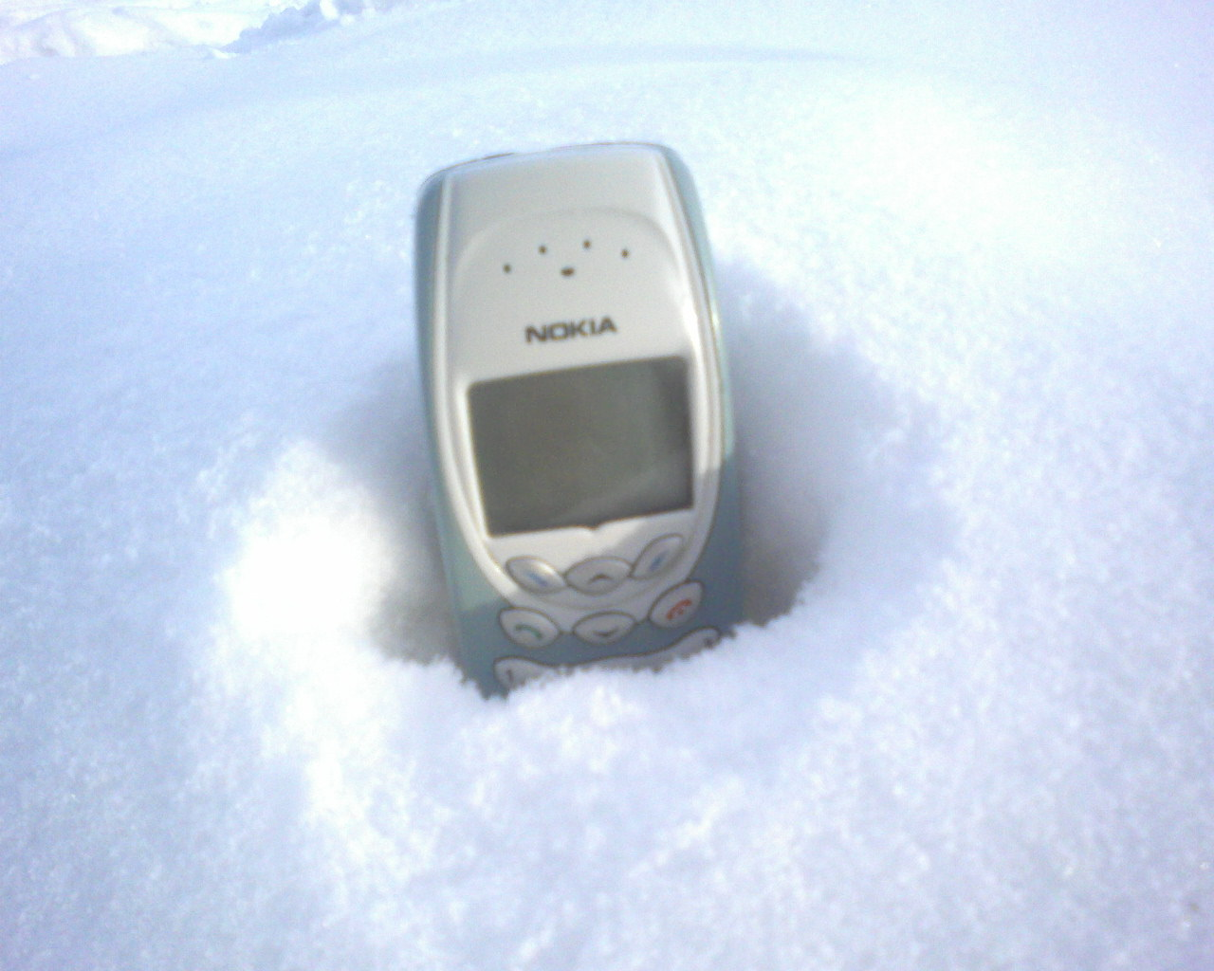 Рис. 3 Телефон под снегом
Рассчитывать на сотовой телефон можно лишь в исключительных случаях.

Эксперимент №4
Сотовый телефон под землёй
Я смоделировал подобную ситуацию, спустившись в погреб, глубина которого 2,5м и покрытый ж/б плитой толщиной около 15 см. Индикатор телефона перестал реагировать на сигнал. Я заметил, что в тоннели сотовый телефон тоже не принимал сигнал. Это явление также можно объяснить экранизацией э\м волн данного диапазона и тем, что они имеют ограниченную проникающую способность. Как видите, сотовый телефон может подвести.
Эксперимент №5
Измерение уровня электромагнитного излучения сотового телефона
На сегодняшний день нельзя точно сказать, что использование сотового телефона вредно или безопасно. Исследования в данной области проводятся, но их результаты противоречивы. Меня очень интересовал вопрос: какой уровень излучения моего мобильника и соответствует ли оно допустимому значению? Для этого существуют специальные приборы. Например: ВЕ - метр АТ-002. Но мне повезло, в нашей школе проводилось измерение уровня электромагнитного излучения. Я не только познакомился с прибором, но и сумел самостоятельно измерить уровень излучения своего мобильника. Электрическая составляющая: 1,73В/м (Допустимое значение -25 В\м). Магнитная составляющая: 0,18 мкТл (Допустимое значение- 250 мкТл) Выводы: сотовый телефон излучает допустимый нормой уровень электромагнитного излучения.
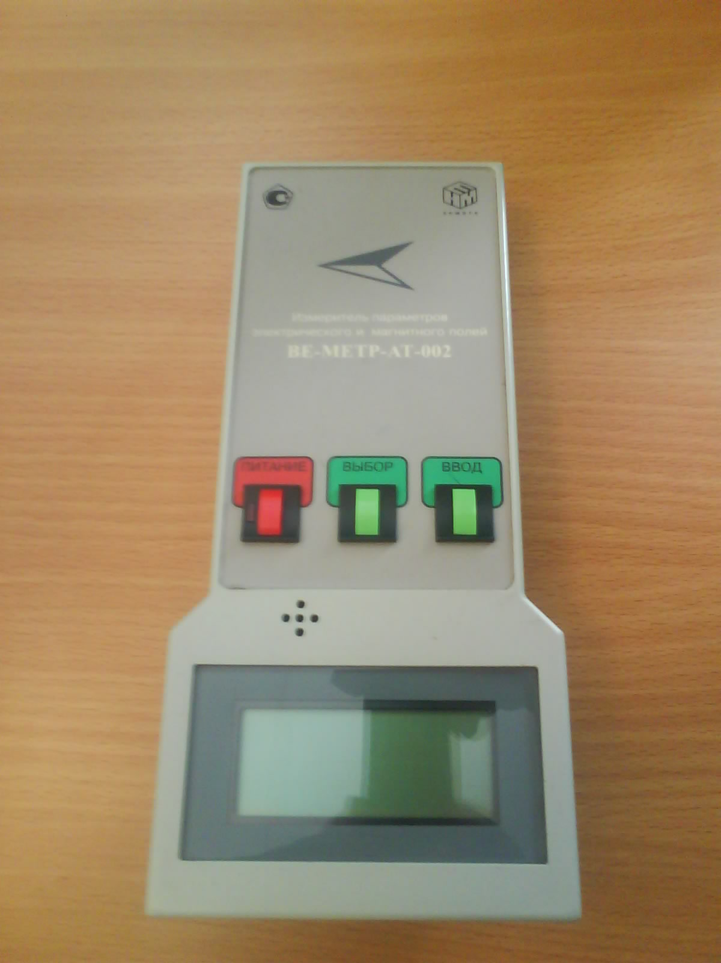 Рис. 4 Измеритель уровня электрической и магнитной составляющей электромагнитного излучения.
Социологический опрос
Сотовыми пользуются практически все, и звонок телефона можно услышать сегодня где угодно. Так, очень часто телефоны звонят на спектаклях, а еще чаще в кинотеатрах, что, на мой взгляд, является недостатком воспитания их владельцев. Отсюда и вытекает главный вопрос: действительно ли мы не можем обойтись без сотового телефона, не стал ли он нашим «хозяином»? К чему приведет сотовая связь общество: к прогрессу или регрессу? Я провёл опрос среди учащихся нашей школы с целью выявления значимости сотового телефона в жизни общества (в опросе участвовало 50 чел). Вопросы:
- Есть ли у тебя сотовый телефон?
- По какому поводу чаще всего звонишь по телефону?
- Каким образом телефон может облегчить жизнь человеку?
- Когда и в каких ситуациях сотовый телефон создаёт проблемы?
- Смогли бы вы отказаться от сотового телефона?
- Как вы считаете, нужно ли ввести правила этикета пользования телефоном?
- Считаете ли вы, что изобретение телефона – величайшее изобретение человечества?
- К чему приведёт сотовая связь общество: к прогрессу или регрессу?
Обработав полученные ответы, я сделал следующие выводы: 100% учащихся среднего звена имеют собственный сотовый телефон, не смотря на то, что 45% заявили, что телефон создаёт им проблемы и то, что все знают о вредном влиянии э/м излучения телефонов. Лишь 20% считают телефон самой необходимой вещью, только 60% никогда бы не смогли отказаться от него. 30% опрошенных , чаще всего звонят по телефону, чтобы пообщаться, 40% - чтобы «просто поболтать», 10%- узнают домашнее задание у одноклассников. 90% считают, что телефон помогает им в учёбе (используют в качестве микрокалькулятора, пользуются интернетом). Всего лишь 65% считают телефон величайшем изобретением человечества (1место- компьютер). В стране увеличилась преступность - 95%. Особое внимание я обратил на то, что 35% учеников ответили, что у них начинается психоз, когда на телефоне закончились деньги и 15%- всегда бояться пропустить нужный звонок. 50 % считают, что стали зависимыми от телефона, но в этом ничего плохого не видят. Однако 85 % опрошенных считают, что мобильная связь изменила их жизнь. Стоит заметить, что 50 % людей уверены, что ношение с собой мобильного телефона повышает их личную безопасность. 75% респондентов считают, что сотовая связи приведет общество к прогрессу, помогает экономить время, оперативно решать многие проблемы. 25% считают, что телефон создает проблемы, решение которых будет затруднительно. 80% говорят о необходимости ввести правила этикета при пользовании телефоном.
Эти факты говорят о том, что возможно в скором времени человечество столкнется с серьёзной проблемой зависимости от сотовой связи. Считаю, что психологам необходимо задуматься над этим и раз уж так получилось, что мы не представляем свою жизнь без « мобильника», значит надо учиться « жить» рядом с ним. Общие результаты говорят о том, сотовый стал необходимой вещью современного человека, но в тоже время создаёт ему массу проблем социального, психологического характера. Получается самый настоящий ПАРАДОКС!!
Заключение
Выполняя работу, я расширил свои знания по физике. Теперь я знаю, причины неустойчивой связи. Проведя социологический опрос, я узнал мнение учащихся нашей школы о том, насколько важен в их жизни сотовый телефон. Особенно меня удивил исторический факт, что на разработку серийного выпуска телефона ушло целых 37 лет! На основании вышеизложенного можно сделать выводы, что сотовый телефон - одно из удивительных изобретений человечества, несмотря на это, может создать нам массу проблем. Развитие сотовой связи продолжается, а в связи с этим возникнут новые проблемы. Человек должен быть готов к ним, уметь преодолевать проблемы как технического, так и психологического характера. Материалы моей работы могут быть использованы учителем на уроках физики для освещения данной темы, так как содержат самую необходимую информацию для учащихся 9 класса. Эксперименты просты и доступны в проведении, выводы по ним - очевидны. Результаты экспериментов также могут быть применены на уроках ОБЖ при изучении поведения человека в экстремальных условиях. Например, человек должен знать возможности сотового телефона, чтобы обезопасить себя. Эта тема, на мой взгляд, всегда будет актуальной потому, что появляются аппараты с новыми функциональными возможностями. Это очень интересно, поэтому я буду продолжать изучение данной темы. Так кто же нам сотовый телефон: хозяин или слуга? Друг или враг? К чему нас приведет тотальная телефонизация?
Мысль промелькнула вдруг,
Даже замедлил шаг,
Кто ты мне - близкий друг
Или коварный враг?
Думаю так и так,
Мыслей порочен круг:
И невозможно - « враг»,
И не выходит - «друг».
(Васильев А.Е.- доцент кафедры физики CГУ им.Чернышевского)

Помните: Каждый из нас должен научиться пользоваться телефоном с сохранением норм приличия и собственного достоинства. Телефон должен служить на благо человечества!

Используемая литература и Интернет – ресурсы

- http://gooosha.ru/istoriya-i-evolyuciya-mobilnyx-telefonov/
- http://masters.donntu.edu.ua/2008/feht/migal/ind/index.htm
- http://ria.ru/science/20110909/433264532.html
- http://www.mforum.ru/phones/tests/090440.htm
- http://www.mosresurs.ru/library/articles/2342.xhtml
- http://elsmog.ru/index.php/mobtel/mobtel.html
- http://ru.wikipedia.org/wiki/
- http://friends.nnov.ru/hitech/2727360.html
- http://habrahabr.ru/blogs/personal/71713/
- http://www.mobiset.ru/articles/text/?id=4505
- http://www.thg.ru/technews/20110911_145000.html
- http://www.yangl.ru/?p=2506
- http://zeiten.by.ru/sotovye_telephony.html
- http://zdravoe.com/101/p7911/index.html

